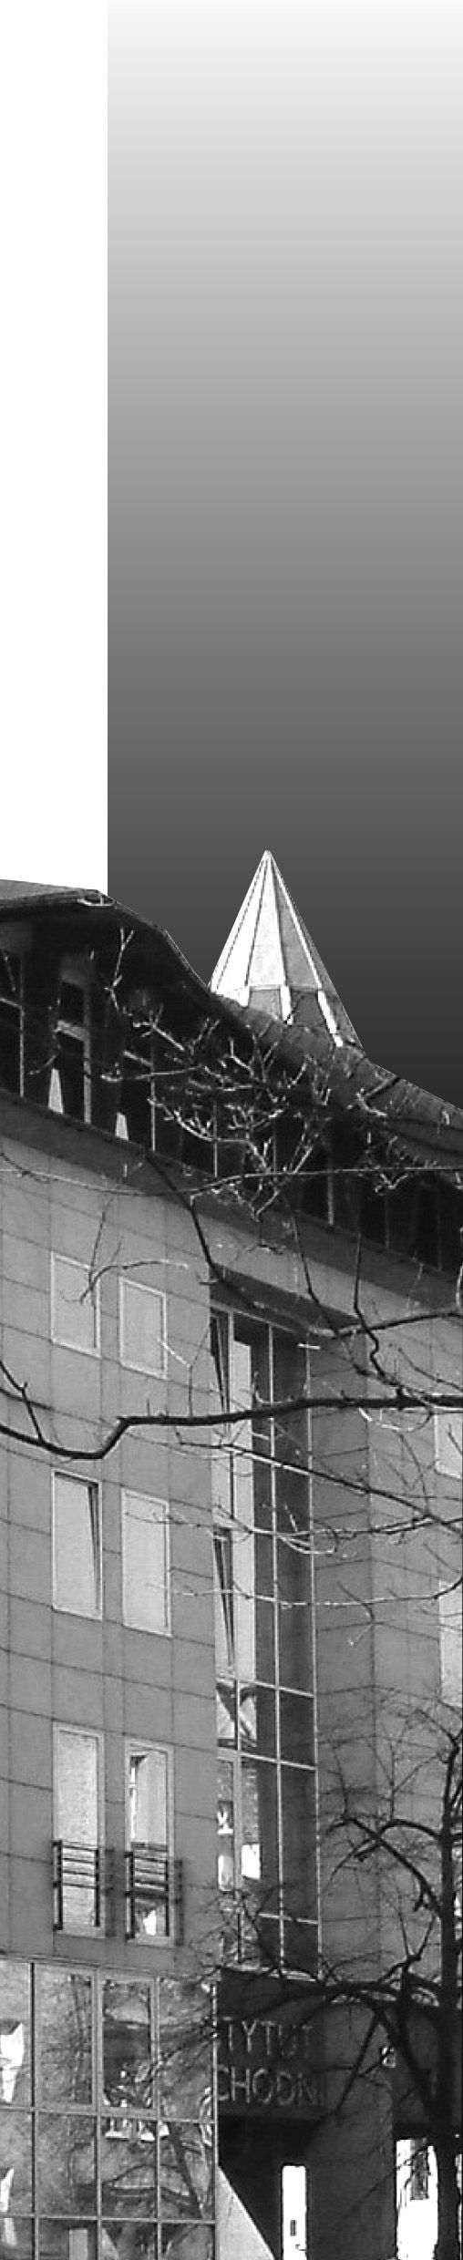
Workshop


Deutschland vor den Bundestagswahlen. Programme – Kampagnen – Prognosen


Veranstalter:

Westinstitut Poznań


Fakultät für Politikwissenschaft und Journalismus
Adam-Mickiewicz Universität Poznań


Wirtschafts- und Sozialwissenschaftliche Fakultät
Universität Potsdam

Poznań, 13.06.2013
Westinstitut, Mostowa Str.27
Programm

10.00 – 10.10: Eröffnung - Dr. Michał Nowosielski, Direktor des Instytut Zachodni (vom Dienst)

10.10 – 11.30: Parteien im Bundestagswahlkampf – Teil I

Moderation: N.N., Instytut Zachodni

Bundestagswahlen seit 1998. Eine vergleichende Analyse
Prof. Dr. habil. Jochen Franzke, Universität Potsdam

Die CDU/CSU
Dr. Piotr Kubiak, Instytut Zachodni, Poznań

Peer Steinbrück als SPD-Kanzlerkandidat
Prof. Dr. habil. Bogdan Koszel, UAM Poznań

Die FDP
Dr. Aleksandra Kruk, Wyższa Szkoła Stosunków Międzynarodowych, Łódź

11.00 – 11.30: Disskusion
11.30 – 11.45: Kaffepause

11.45 – 12.45: Parteien im Bundestagswahlkampf – Teil II

Die Linke
Cornelia Hildebrandt, Rosa-Luxemburg-Stiftung Berlin

Piratenpartei
Dr. Izabela Janicka, Wirtschaftsuniversität, Poznań

Die Alternative für Deutschland
Dr. Marcin Piechocki, UAM, Poznań

Rechtsextreme Parteien
Marcin Tujdowski, M.A., Instytut Zachodni, Poznań

12.45 – 13.15: Disskusion

13.15 – 14.15: Mittagspause

14.15 – 15.00: Querschnittsthemen zum Bundestagswahlkampf

Moderation: Prof. Dr. habil. Jochen Franzke, Universität Potsdam

Der Fortschrittsbegriff in den Wahlprogrammen. Die Entwicklung der Positio-nen deutschen Parteien seit 1998
Ina Radke, Anne Klinnert, Universität Potsdam

Die Rolle der Sicherheitspolitik in den Bundestagswahlen 2013
Marcel Bethan, Universität Potsdam

14.45 – 15.00: dyskusja

15.00 – 16.00: Die Bundestagswahlen 2013 aus ausländischer Sicht

Moderation: Prof. Dr. habil. Bogdan Koszel, UAM Poznań

Die Bundestagswahlen 2013 aus der US-Perspektive
Prof. Dr. habil. Jadwiga Kiwerska, Instytut Zachodni Poznań

Russische Erwartungen an die Bundestagswahlen 2013
Dr. Radosław Grodzki, Instytut Zachodni Poznań

Die Bundestagswahlen in der französischen Presse
Hanna Łuczkiewicz, M.A., UAM, Poznań

Die Bundestagswahlen 2013 in der polnischen Debatte
Dr. Adam Barabasz, Malwina Ksieżniakiewicz, M.A., UAM, Poznań

16.30 – 17.00: Diskussion

17.00: Abschluß der Konferenz

